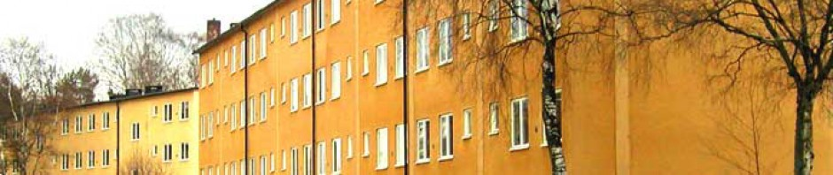
BOSTADSRÄTTSFÖRENINGEN
Tellusborgshus

Kvartalsbrev 3:2015

Årsmöte
22st medlemmar kom till årsmötet den 29april. Styrelsen vill tacka dessa medlemmar för visat intresse. Årsmötesprotokoll medföljer detta utskick.

Städdag
50st medlemmar slöt upp den 10maj för att städa i vårt område. Styrelsen vill tacka dessa medlemmar för deras fina insats.

Avgiftshöjning
Med detta brev följer information om den avgiftshöjning som gäller alla medlemmar från och med 1 juli. Tänk på att ändra dina automatiska överföringar och liknande så att ni betalar rätt avgift hädanefter. Dubbelkolla gärna beloppet som står på avin med det som ni lägger in. Föreningen använder sig inte av OCR-nummer. Märk era betalningar med ert gamla lägenhetsnummer och lägenhetsinnehavarens namn.

Portkod
Från och med 1 juli byts portkoderna i området ut.

Sommar och grilltider
Nu är sommar här med ökat användande av våra park- & grönområden och med fler öppna fönster. Styrelsen vill därför passa på att påminna om att det är viktigt att tänka på ev olägenheter för dina grannar när du grillar. Visa hänsyn mot dem som bor runtomkring dig gällande lukt & ljudnivå, särskilt på kvällstid. Bifogar ett brev gällande störningar i våra bostäder.

Föreningslokalen
Vår gemensamma föreningslokal är nu färdigrenoverad och tillgänglig för uthyrning.
Om ni önskar hyra lokalen så kan ni göra detta genom vårt kansli. För att hyra skall ni betala en depositionsavgift på 1000 kr samt en hyresavgift på 500 kronor. Lokalen kan hyras såväl vardagar som helger, på vardagar fram till klockan 22:00 och på helger fram till klockan 24:00. Självklart skall man respektera övriga boende i huset vid en eventuell uthyrning.

Hobbylokal
Kansliet har fått många frågor gällande nya Hobbylokalen. Denna lokal ligger på Valborgsmässovägen 11. För att komma in i denna lokal använder du din portnyckel.

Semestertider Kansliet
Kansliet kommer i första hand att vara semesterstängt 24 – 29 juni. Anslag om övrig semesterledighet kommer att sättas upp vid kansliet samt på hemsidan.

Fastighetsskötarna kommer att finnas i föreningen under hela sommaren! Detta gör att ni kan lämna felanmälningar via telefonsvararen. Var noga med att lämna namn, gamla lägenhetsnummer samt telefonnummer där ni enklast kan nås.

Informationsmöte Stockholm Stadsnät
Torsdagen den 27 augusti kommer Stockholm Stadsnät för att informerar föreningens medlemmar gällande deras bredbandsinstallationer och tjänster.
Detta kommer att äga rum i festlokalen, Trettondagsvägen 6-8 kl 19:00.

Trevlig sommar önskar vi samtliga medlemmar!
__________________________
Med vänliga hälsningar
/Styrelsen

